1.pielikums

Akadēmijas ielā 1, Jelgavā būves ar kadastra apzīmējumu 09000060071001 Jelgavas Sv.Trīsvienības baznīcas torņa nedzīvojamo telpu daļu – restorāna un virtuves telpas ar aprīkojumu 122,7 m² platībā nomas tiesību pirmās rakstiskās izsoles nolikumam

TEHNISKĀ SPECIFIKĀCIJA

- Nedzīvojamo telpu un aprīkojuma apraksts
1.1.Iznomājamās nedzīvojamās telpas – restorāna un virtuves telpas ar aprīkojumu atrodas Jelgavas Sv. Trīsvienības baznīcas tornī (turpmāk - Tornis) – virtuves telpa (59,6 m2) Torņa 6.stāvā un restorāna telpa (63,1 m2) 8.stāvā. Virtuves 6.stāvu un restorāna 8.stāvu savieno kravas lifts trauku un gatavo ēdienu piegādei. Nomas telpu kopējā platība 122,7 m2.
Nr. | Telpas/platība | Labiekārtojums | Iekārtu aprīkojums
1. | Virtuves telpa; Darbinieku ģērbtuve;  Tualete ar dušas telpu;  Vadītāja kabinets; Kopējā platība:  59,6 m2; | Labiekārtotas telpas (elektroapgāde, ūdens, kanalizācija, ventilācija); | Virtuves aprīkojuma visas iekārtas lietotas, darba kārtībā:  1.Elektriskā indukcijas plīts;  2.Elektriskā konvekcijas krāsns (Elektrolux) ar paliktni;  3.Nerūsējošā tērauda aukstais galds ar 7 atvilktnēm;  4.Nerūsējošā tērauda galds ar izlietni (skaits-3);  5.Nerūsējošā tērauda galds ar plauktu (skaits-4);  6. Nerūsējošā tērauda virsplaukts (skaits-2);  7. Nerūsējošā tērauda dubultplaukts (skaits-3);  8.Tērauda sastatnes ar 5 plauktiem (skaits-6);  9.Trauku mazgājamā mašīna ar paliktni;  10.Mobilais Kondicionieris Media ;  11. Mobilais kondicionieris EACM;  12.Saliekama aukstumkamera ar plauktiem ;
2. | Restorāna telpa  (30 apmeklētāju vietas);  Tualete;  Kopējā platība:  63,1 m2; | Labiekārtota telpa (ūdens,  kanalizācija,  elektroapgāde,  ventilācija,  kondicionēšana); | Restorāna telpas aprīkojums lietots:  1.Spogulis, kas atrodas tualetes telpā (tualetes telpa pielāgota cilvēkiem ar īpašām vajadzībām);  2.Apmeklētāju galdiņi 800X800 (skaits 12);  3.Krēsli ar roku balstiem (skaits 30);

1.2. Torņa un restorāna apmeklētajiem, kā arī restorāna virtuves darbības nodrošināšanai Tornī darbojas viens pasažieru lifts, tādēļ produktu piegāde jānodrošina slēgtos konteineros darba dienās Torņa darba laikā, piegādes laikus saskaņojot ar Iznomātāju.
1.3. Restorāna darba laikiem jābūt saskaņotiem ar Torņa darba laikiem, restorānam jābūt atvērtam apmeklētājiem ne mazāk kā 6 dienas nedēļā.
1.4. Restorāna telpas interjers ir veidots atbilstošs Torņa kopējam interjera konceptam, jebkuras izmaiņas jāsaskaņo ar Iestādi.
1.5. Restorānā zālē jānodrošina augstas klases servisa līmenis ar profesionāli apmācītu personālu klasiskā apģērbā, galdiem jābūt ar pilnu servējumu – galdu klāšanai izmantot tekstilijas, auduma salvetes, dekorēšanai izmantot tikai svaigus ziedus.

1.6. Virtuves telpu plāns

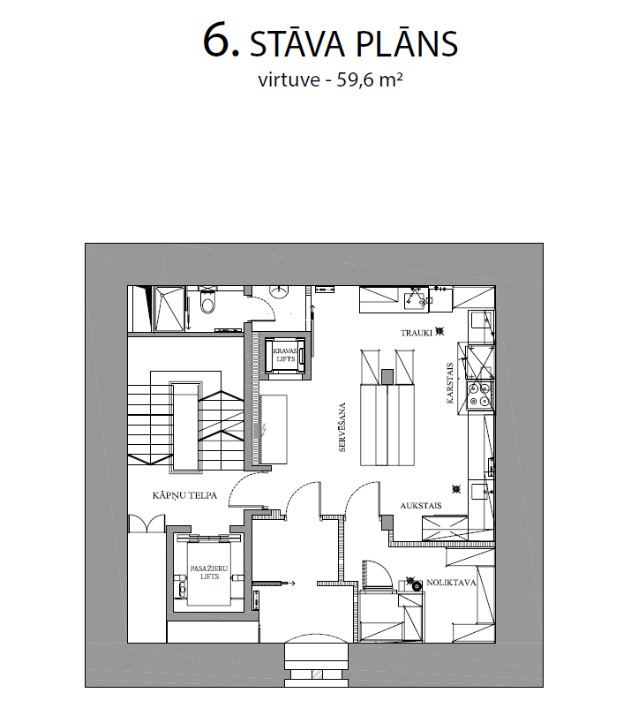

1.7.Restorāna telpu plāns

